Цель: закрепить пройденный материал.
Задачи:
- Обобщить, систематизировать, проверить знания детей о произведениях Р.Киплинга.
- Развивать память, мышление, воображение, творческие способности детей.
- Продолжать развивать мелкую моторику.
- Воспитывать любовь к книге, к чтению: к животным, природе.
- Воспитывать культуру речевого общения.
- Формировать умение отстаивать свою точку зрения.

Оборудование:
Экран, презентация, ленты, аппликация «Животные»: тигр, верблюд, жираф, слон, портрет Р. Киплинга, рисунки детей по произведениям автора. Выставка произведений Р. Киплинга.

Технологии:
Здоровьесберегающие
Технология проектной деятельности
Личностно – ориентированная
Игровые технологии (сюжетно-дидактическая, интеллектуальная)

Ход мероприятия:
Ведущие:
Со всех дворов зовем гостей.
Чем больше нас, тем веселей.
Что у нас тут приключилось?
Вы узнаете сейчас.
Ветвь в лиану превратилась,
В джунгли позвала всех нас.

Есть крокодил тут, как ни странно,
Есть слоненок, обезьяна,
Других зверей немало тут,
В общем, джунгли нас зовут!

Главным знатоком джунглей и детским автором был Английский писатель Редьярд Киплинг. Сегодня мы пригласили вас в этот зал, чтобы вместе вспомнить его произведения.
Начнем мы с его биографии.

Слайд 1.
Редьярд Киплинг (1865 г. - 1936 г.)
Родился 30 декабря 1865 в Бомбее (Индия).
Его отец, крупный специалист по истории индийского искусства, был директором музея. Мать происходила из известной лондонской семьи. Оба деда были священниками.
В 5 лет вместе со своей сестрой он отправляется на учёбу в Англию. В течение 6 лет он жил в частном пансионе.
В 12 лет родители устраивают его в частное училище, чтобы он смог потом поступить в престижную военную академию.
В октябре 1882 (17лет) года Киплинг возвращается в Индию и принимается за работу журналиста. В свободное время он пишет короткие рассказы и стихи.
В 1889 (24 года) Киплинг путешествовал по всему миру, писал дорожные заметки.
Когда он приехал в Лондон во взрослом возрасте, почти сразу сделался знаменитостью.
Лауреат Нобелевской премии по литературе 1907г.

Первое задание. Тест
В: Выберите правильный вариант ответа.
1. Кто произнес эти это слова: «Ну, нет, я хожу, где вздумается, и гуляю сама по себе»?
А) Слон Хатхи из сказки «Маугли.»
Б) Кошка из сказки «Кошка, гулявшая сама по себе».
В) Девочка Таффи из сказки «Как было написано первое письмо».
2. Почему наказали верблюда из сказки «Отчего у Верблюда горб»?
А) Он был очень злым.
Б) Он был ленивым и не хотел работать
В) Он был слишком любопытным
3. Кто охотился за Черепахой и Ежом в сказке «Откуда взялись Броненосцы»?
А) Тигр
Б) Леопард
В) Ягуар
4. С каким вопросом Слоненок обращался к крокодилу?
А) Во сколько вы просыпаетесь?
Б) Что вы кушаете на обед?
В) Кто ваш лучший друг?

Слайд 2,3
Второе задание. Викторина.
В: Внимательно послушайте вопросы и ответьте на них.
1. Кто стал Первым другом Человека в сказке «Кошка, которая гуляла сама по себе»?
2. Какую свою вещь оставил Моряк в глотке у Кита?
3. В каких животных превратились Ёж и Черепаха?
4. Кто помог слонёнку не стать обедом для крокодила?
5. Кто был наставником Маугли?
6. Кто был хозяином верблюда?
7. За кем охотились эфиоп и леопард?
8. Кто посоветовал киту съесть человека?

Третье задание - эстафета. Собери героя сказки
В: Соберите животных из кусочков. Подбегайте к столу по одному и берите только по одному кусочку.

Слайд 4,5,6
Четвертое задание. Вспомни имена героев.
В: Посмотрите на картинку и вспомните имя этого героя.
Мальчик Маугли
Питон Каа
Главный Волк – вожак стаи Акела
Пантера (черный леопард) Багира
Медведь Балу
Тигр Шерхан
Обезьяны Бандар - логи

Слайды 7-13
Пятое задание «Угадай героя по описанию»
В: Внимательно слушайте описание героя и догадайтесь, о ком идет речь.
1) У него был только черноватый толстый нос, величиною с сапог, который качался из стороны в сторону, и поднимать он им ничего не мог.
2) Ужасно- унылый зверь с длинной шеей, с длинными ногами. Не любит работать, а целыми днями любуется своим отражением в луже.
3) Из пяти мужчин трое всегда бросают в него что попадется под руку и все собаки загоняют его на дерево. Он ловит мышей и ласково обращается с детьми, если они не слишком сильно тянут его за хвост.
4) Он плавал по морю и ел рыбу. Он ел и лещей, и ершей, и белугу, и севрюгу, и селёдку, и селёдкину тётку, и плотичку, и её сестричку, и шустрого, быстрого вьюна-вертуна угря. Какая рыба попадется, ту и съест. Откроет рот, ам - и готово!
5) Одежды на нем синие холщовые штаны да подтяжки , да сбоку у пояса охотничий нож, и больше ничего. Но был он находчивый, умный и храбрый.
6) Он ел всё, что ему удастся поймать. Не удастся поймать обезьяну - съест лягушку или таракашку. А уж если нет ни лягушек, ни таракашек - он идёт к своей маме Ягуарихе, чтобы та объяснила ему, как нужно ловить черепах и ежей.
7) Он был желто-зелено-коричневый, жил в знойной пустыне, где были только камни, да песок и где росла лишь чахлая травка под цвет песка. Он притаивался где-нибудь за серовато-желтовато-коричневым камнем или утесом и подстерегал жертву, которая никак не могла миновать его когтей.

Слайды 13-17
Задание шестое «найди лишнего героя»
В: Внимательно посмотрите на картинки и найдите лишнего героя. Объясните ваш выбор, вспомните, из какой сказки оставшиеся герои.

Слайд 18
Седьмое задание «Собери лиану и переберись через болото»
В: Мы с вами сейчас оказались в джунглях, на берегу реки. Для того, чтобы переправиться на другой берег, нам нужно связать длинные лианы из их кусочков. По очереди подбегайте к главной лиане и довязывайте к ней свой кусочек, завязывая 2 узла, чтобы ваша лиана была покрепче.

Итог
В: Мы с вами замечательно провели время в джунглях, вспомнили сказки Редьярда Киплинга. Скажите, какая из его сказок ваша любимая.
Молодцы! До свидания!

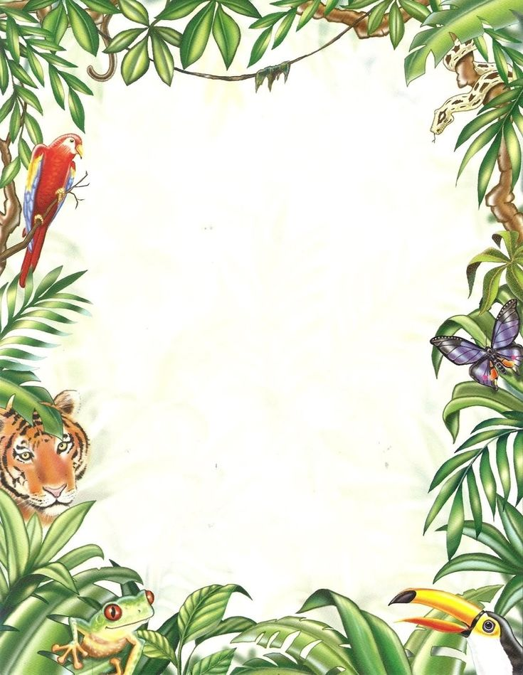
Муниципальное бюджетное дошкольное образовательное учреждение «Детский сад комбинированного вида №38»
Московская обл., г. Сергиев Посад, ул. 2-ой Кирпичный з – д,
д.22Б тел/факс 8 (496)549-18-92

Викторина для детей
подготовительных к школе групп
по произведениям
Редьярда Киплинга

Подготовили и провели
Учителя-логопеды
Чипко С.В.
Шмакова М.И.

29.01.20201

